ZOBNIŠKA GONILA

Prenos gibanja lahko v celoti izvedemo kot skupinsko učno obliko, saj večino vaj učenci naredijo s konstrukcijsko sestavljanko. Modele gonil so sestavljali že v 6. in 7. razredu, v 7. razredu bi morali računati tudi prestavno razmerje. Pri nekaterih primerih gre le za prenos gibanja in se hitrost ne spreminja – če sta zobnika ali torni kolesi enako veliki. Če imamo gonilni zobnik ali torno kolo večje, se število vrtljajev gnane gredi poveča, če pa je gonilni zobnik ali torno kolo manjši, se število vrtljajev zmanjša. To nam ponazarjata tudi želvica pri zmanjšanju števila vrtljajev in zajček pri povečanju števila vrtljajev.
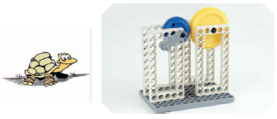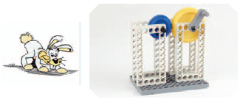
Komentar k fotografijam v učbeniku na strani 60 – praktičen primer

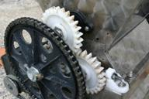

Enaka zobnika pri mlinu za mletje grozdja. Na fotografiji je viden tudi zobniški prenos

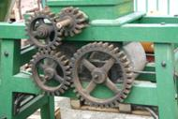

Sistem zobnikov pri mlinu za mletje sadja. Zgornji zobniški par poganja zgornja valja, spodnji zobniški par pa poganja kamnita valja, ki dodatno stisneta in zmeljeta grozdje

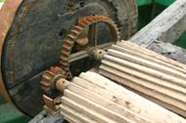

Različna zobnika pri starejšem mlinu za grozdje omogočata, da se en valj vrti znatno hitreje. Na ta način valja stisneta grozdje in ga dodatno "raztrgata".

Pri spodnjem primeru pa gre za primerjavo različno velikih gonilnih zobnikov.
- valjasti zobniški par (enake velikosti zobnikov)

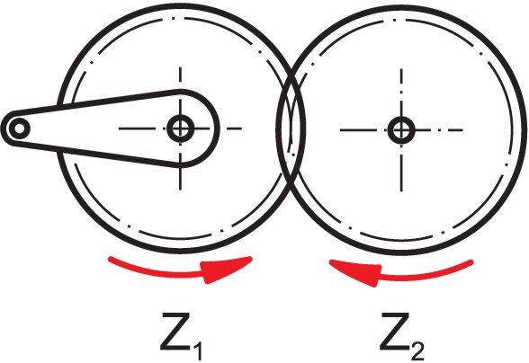

- valjasti zobniški par (pogonski zobnik je manjši)

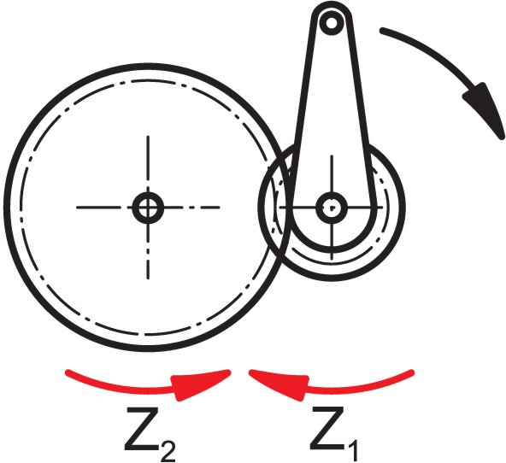

- valjasti zobniški par (pogonski zobnik je večji)

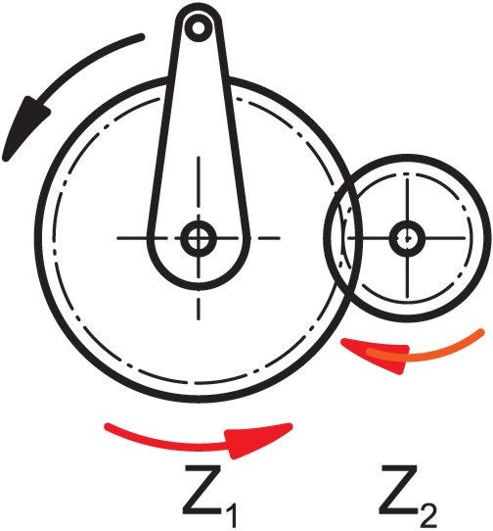

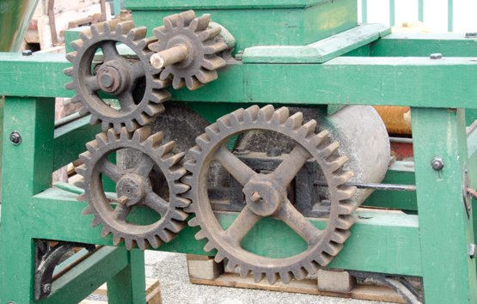

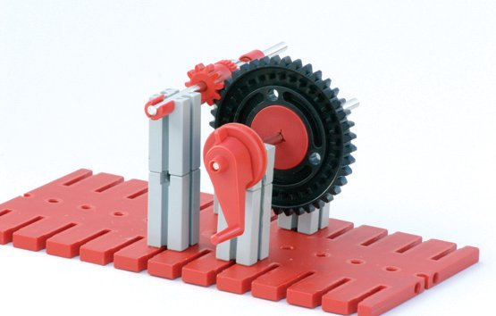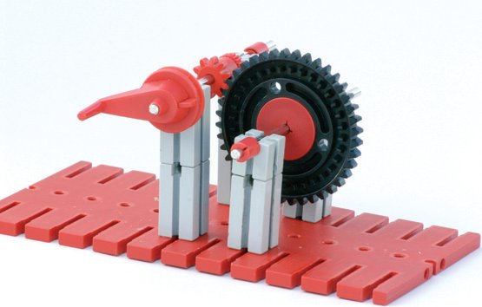

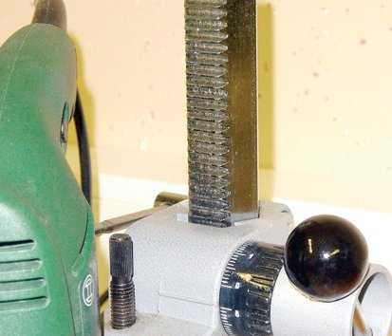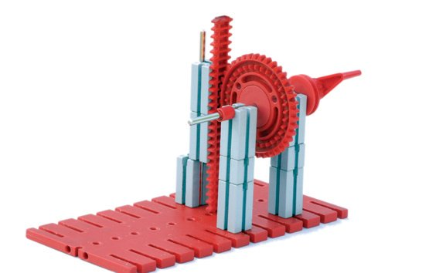

- stožčasti zobniški par (gredi sta pravokotni ena na drugo)

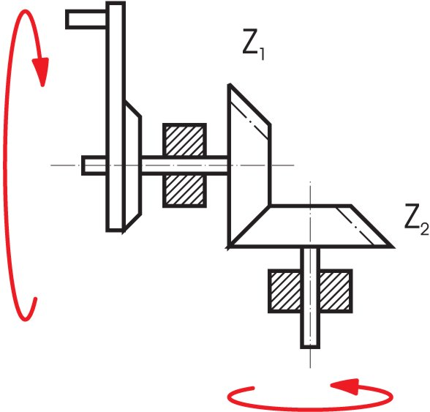

- polžasti zobniški par (gredi sta mimobežni)
Polžast zobnik je vedno pogonski (gonilni)!

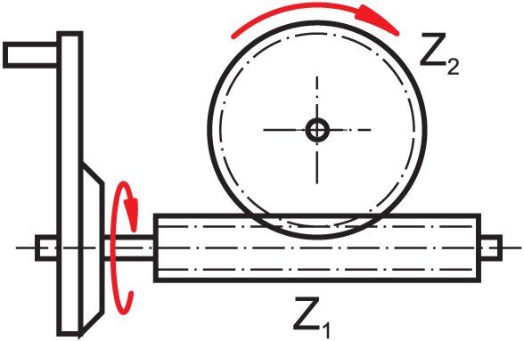

- zobata letev in pogonski zobnik

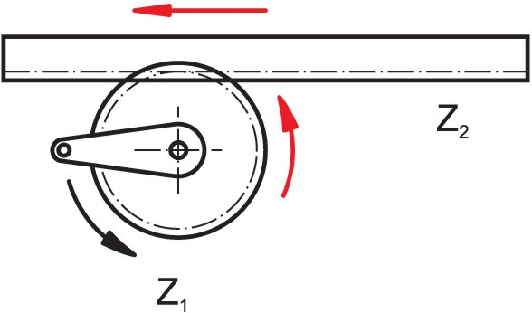

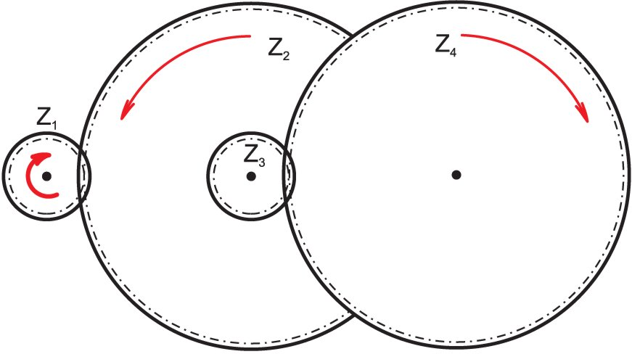

Prenos gibanja (naloge v DZ str. 22 – 24)

1. Za prenašanje gibanja gonilne gredi na gnano gred pogosto uporabljamo zobnike.
Imenuj posamezne vrste zobnikov, ki so na fotografijah. podatke poišči tudi v učbeniku.
valjasti zobnik stožčasti zobnik polžasti zobnik zobata letev

2. Iz gradnikov sestavljenke sestavi zobniška gonila, kot je prikazano na shemah.

Model gonila | Ugotovitve | Primer uporabe
 | - zobnika sta enako velika  - zobnika spremenita smer vrtenja gnane gredi  - hitrost vrtenja gonilne in gnane gredi je enaka  - gnana gred lahko prenaša enake obremenitve kot gonilna | - mlini za sadje in grozdje
 | - gonilni zobnik je večji  - zobnika spremenita smer vrtenja gnane gredi  - gnana gred se vrti hitreje  - ker je hitrost gnane gredi večja so lahko obremenitve na gnani gredi večje | - ročni stepalnik  - ročni vrtalni stroj  - kolesce za ribiško vrvico na ribiški palici  - starejši ročni brusilni strojčki
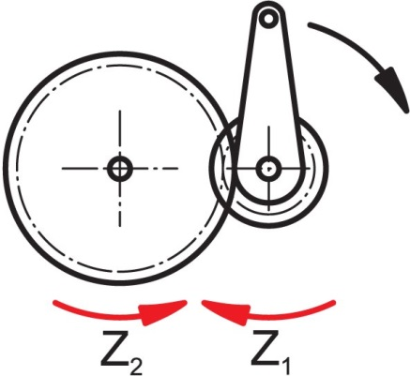 | - gonilni zobnik je manjši  - zobnika spremenita smer vrtenja gnane gredi  - gnana gred se vrti počasneje  - ker je hitrost gnane gredi manjša, so lahko obremenitve gnane gredi večje | - urni mehanizmi  - ročne dvigalke  - mešalnik za beton

Na shemi označi s puščico smer vrtenja posamezne gredi. Zavrti gonilno gred enkrat in preštej, kolikokrat se je zavrtela gnana gred. Izračunaj prestavno razmerje po formuli i = n1:n2, kjer je n1 število vrtljajev gonilne gredi, n2 pa število vrtljajev gnane gredi. V prazna polja vpiši ugotovitve. Pri nalogah 2, 3, 4, 7 in 8 si pomagaj z možnimi ugotovitvami, navedenimi na naslednji strani, ki veljajo za vsa prikazana gonila.

Možne ugotovitve pri zobniških gonilih:

- gnana gred se vrti enako hitro kot gonilna
- gnana gred se vrti hitreje kot gonilna
- gnana gred se vrti počasneje kot gonilna
- gnana gred se vrti v isti smeri kot gonilna
- gnana gred se vrti v nasprotni smeri kot gonilna
- gnano gred lahko bolj obremenim
- gnano gred lahko manj obremenim
- prestavno razmerje je veliko
- prestavno razmerje je majhno
- zobata letev se giba premo
- gibanje se prenese pod pravim kotom
- smeri gredi se sekata

Zapiši še primer uporabe takšnega zobniškega gonila.

3. Iz gradnikov sestavljanke sestavi model gonila s stožčastima zobnikoma.

Model gonila | Ugotovitve | Primer uporabe
 | - zobnika sta enako velika  - zobnika spremenita smer  - vrtenja gnane gredi  - hitrost vrtenja obeh gredi  - je enaka  - smeri obeh gredi se sekata  - smer vrtenja gnane gredi  - se prenaša pod kotom | - ročni vrtalni strojček  - nekatere dvigalke za  - avtomobile  - diferenciali pri motornih vozilih  - jajčni stepalniki

S puščicama označi smer vrtenja obeh gredi. Opazuj vrtenje gonilne in gnane gredi in zapiši ugotovitve. Napiši primere uporabe.

4. Iz gradnikov sestavljanke sestavi model gonila z zobato letvijo.

Model gonila | Ugotovitve | Primer uporabe
 | - vrtenje gonilne gredi se  - prenese v premo gibanje  - zobate letve  - pri majhnem gonilnem  - zobniku je hitrost zobate  - letve majhna, pri velikem  - gonilnem zobniku je  - hitrost letve velika  - zobata letev je lahko tudi  - gonilna | - krmilni mehanizmi pri  - vozilih  - tehtnice  - drsna vrata pri ograjah  - pri grafoskopu za  - nastavitev ostrine  - zobate železnice  - namizni vrtalni stroj

S puščicama označi smer vrtenja gredi in pomikanja zobate letve. Zapiši ugotovitve.

Primerjaj svoj model z mehanizmom za ostrenje slike pri grafoskopu (grafoskop naj bo navaden in ne prenosen). Ali je lahko zobata letev gonilna?

Da.

Napiši vsaj en primer uporabe zobate letve.

Drsna vrata pri ograjah.

5. Ali lahko uporabimo pri gradnji modela zobniškega gonila en valjasti in en stožčasti
zobnik?

Ne.

6. Kaj omogoča prenašanje gibanja pri zobnikih?

trenje med deli
posebna oblika koles

7. Izdelaj model polžastega gonila.

Model gonila | Ugotovitve | Primer uporabe
 | - gredi sta mimobežni, največkrat sta pod pravim  - kotom  - zobje polža so oviti okrog  - valja v obliki vijačnice  - gonilni del polžastega  - gonila je vedno polž  - čim večje je polžasto  - kolo, tem počasneje se vrti | - za reduktorje  - pri različnih števcih

S puščicama označi smeri vrtenja posameznih gredi. Vrti gonilno gred in opazuj vrtenje gnane gredi. Zapiši ugotovitve. Zavrti polža (gonilno gred) tolikokrat, da se bo polžasto kolo (gnana gred) zavrtelo enkrat, in izračunaj prestavno razmerje

n1 = 32
n2 = 1 _n1_
i = n2 = 32 : 1

Potrebno je pogledati, ali lahko pri polžastem gonilu zamenjamo vlogi zobnikov tako,
da bo polžasto kolo gonilno, polž pa gnan?

Ne vlogi zobnikov ne moremo zamenjati.

8. Iz gradnikov sestavljanke sestavi model tornega gonila. Kolesi naj bosta enako veliki.

Model gonila | Ugotovitve | Primer uporabe
 | - torni kolesi spremenita  smer vrtenja gnane gredi  - hitrost vrtenja obeh gredi  je v tem primeru enaka | - kolesarski dinamo  - pri šivalnem stroju

Opazuj hitrost in smer vrtenja gnane gredi in zapiši ugotovitve. Na shemi s puščicama označi smeri vrtenja gredi. Napiši primer uporabe.
Kaj omogoča prenos gibanja med gredmi pri tornem gonilu?

trenje med deli
posebna oblika koles

9. Na sliki je prikazan model tornega gonila s pravokotnim prenosom. Pokončna gred
je gonilna, vodoravna pa gnana. Gnana kolesa se v vseh treh primerih dotikajo gonilnih koles na isti razdalji od središča. Hitrost gonilne gredi je v vseh treh primerih enaka.

Razmisli, v katerem primeru se vrti gnana gred najhitreje, v katerem enako in v katerem najpočasneje. Ugotovitve zapiši na prazna polja pod slike.

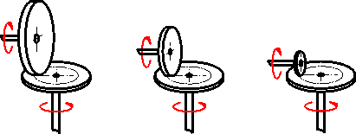

najpočasneje srednje hitro najhitreje

Na shemah je prikazan model brezstopenjskega menjalnika s tornimi kolesi. Gonilna
gred je pokončna in se ves čas vrti z enako hitrostjo. Napiši na prazna polja pod shemami, kdaj je hitrost gnane gredi največja, kdaj manjša in kdaj najmanjša.

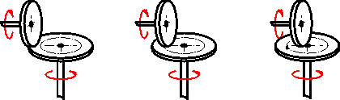

največja manjša najmanjša

